MultiController E 0-100% 24V og 230V

4-trinsregulering

MultiController version 2.5 og 2.6

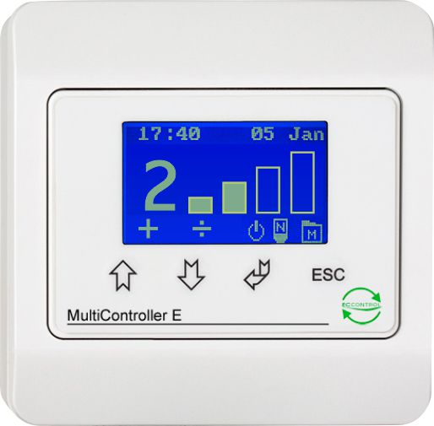

Hvis der ikke ønskes trinløs regulering mellem 0-100%, kan MultiController E 0-100 sættes op til at skifte niveauer i 4 faste trin. Hvert trin justeres individuelt mellem 0-100%, det kan dermed afgøres hvilken %-sats der er lavest / højst mulig, når regulator er ’ON’. Der skiftes mellem trinene ved hjælp af piletasterne op / ned og det er muligt at indstille om regulator altid skal starte på laveste / højeste eller sidst valgte trin ved opstart efter at have være ’OFF’.

Denne quick-guide viser den enkleste opsætning af MultiController 0-100% som 4-trinsregulator. Ønskes en kombination af flere funktioner, henvises til Manual for MultiController 0-100%, der følger med produktet eller downloades fra lscontrol.dk.

## Grundopsætning til 4-trinsregulering

Første gang MultiController tilsluttes forsyningsspænding vælges, hvordan den skal fungere. Først vælges sprog, derefter vælges den ønskede opsætning (01-06 – se komplet manual for alle muligheder). Hvis MultiController skal anvendes som 4-trinsregulator vælges kvik-opsætning 05.

**Tilslutningseksempel 24V**

24V forsyning

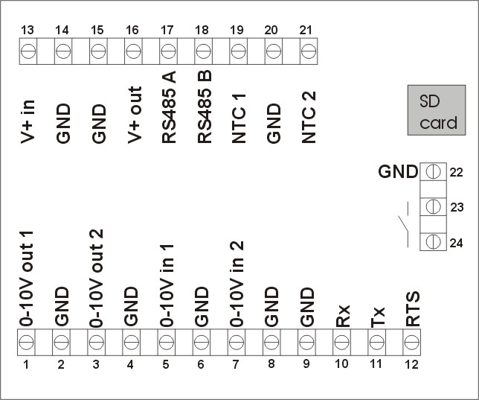

Driftssignal

Relæudgang

0-10V ud til f.eks.

Ventilator / spjældmotor

**Klemmetilslutninger**

|  |  |  |
| --- | --- | --- |
| **Klemme nr.** | **Beskrivelse** | **Kommentar** |
| 1 og 2 (Vout1) | 0-10V udgang 1 | Belastning max 10mA |
| 3 og 4 (Vout2) | Bruges ikke til 4-trinsregulering |  |
| 5 og 6 | Bruges ikke |  |
| 7 og 8 | Bruges ikke til 4-trinsregulering |  |
| 13 og 14 | Tilslutning af spændingsforsyning | 15-30VDC eller 24VAC |
| 15 og 16 | Spændingsforsyning videreførelse | Som klemme 13 og 14 |
| 15, 17 og 18 | RS 485 Modbus | Se evt. manual |
| 19 | Bruges ikke |  |
| 21 og 20 | Bruges ikke til 4-trinsregulering |  |
| 2,4,6,8,9,14,15,  20,22 | 0V, GND |  |
| 23 og 24 | Potentialefri kontakt. | 24VDC NO, 3A AC1 |

**Tilslutningseksempel 230V**

230V forsyning

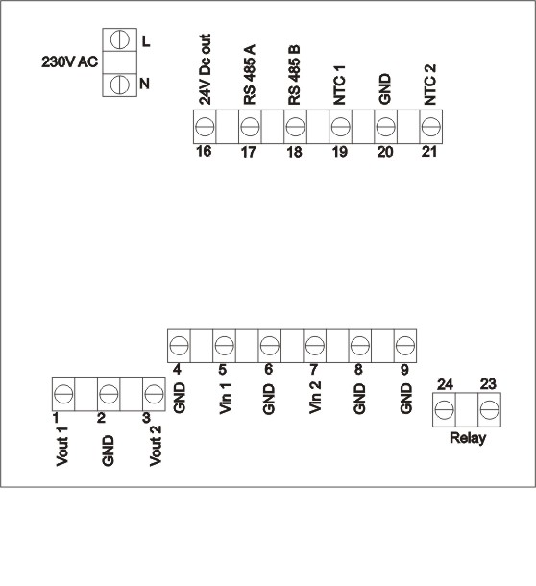

Driftssignal

Relæudgang

0-10V ud til f.eks.

Ventilator / spjældmotor

**Klemmetilslutninger**

|  |  |  |
| --- | --- | --- |
| **Klemme nr.** | **Beskrivelse** | **Kommentar** |
| L og N | Tilslutning til spændingsforsyning | 230V AC ±10% |
| 1 og 2 (Vout1) | 0-10V udgang 1 | Belastning max 10mA |
| 3 og 4 (Vout2) | Bruges ikke til 4-trinsregulering |  |
| 5 og 6 | Bruges ikke |  |
| 7 og 8 | Bruges ikke til 4-trinsregulering |  |
| 16 og 9 | 24V spændingsudgang | +24V DC max. 100mA |
| 17 og 18 | RS 485 Modbus | Se evt. manual |
| 19 | Bruges ikke |  |
| 21-20 | Bruges ikke til 4-trinsregulering |  |
| 2,4,6,8,9,20 | Fælles 0V / GND |  |
| 23 og 24 | Potentialefri kontakt. | 250VAC, 5A-AC1 |

# Bruger interface

Betjeningen af displayet foretages ved tryk på knapperne.

Nedenfor vises den generelle knapfunktionalitet.

|  |  |
| --- | --- |
| **Knap** | **Funktionalitet** |
|  | Vælg |
| ⇧ | Juster op /gå trin op |
| ⇩ | Juster ned / gå trin ned |
| ESC | Forlad, afbryd |

I hovedvinduet er der genvejstaster.

Disse er angivet med et ikon over knappen.

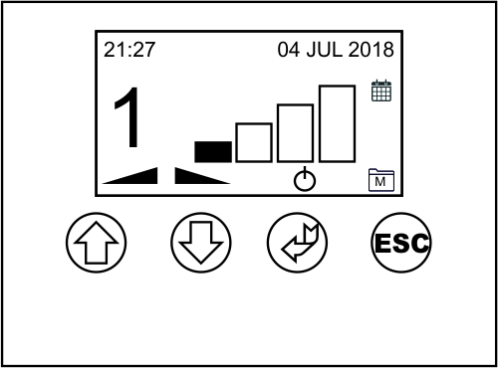

|  |  |
| --- | --- |
| Ikon | **Funktionalitet** |
|  | ON/OFF. |
|  | Gå trin op |
|  | Gå trin ned |
|  | Gå til menu |

# Indstilling af Menupunkter:

## Servicemenu (E-menu) Adgangskoden er 5550

**E04:** Justering af startniveau. Der kan indstilles 3 forskellige startværdier for 4-trinsregulator. Vælges E4=1, vil regulator starte i maksimum niveau, E4=2 starter regulatoren i minimum niveau og E4=3 vil starte regulatoren på det trin den havde inden den blev slukket.

**E55:** Niveau for trin 1, i procent

**E56:** Niveau for trin 2, i procent

**E57:** Niveau for trin 3, i procent

**E58:** Niveau for trin 4, i procent.

# Setpunktsoversigt

|  |  |  |  |  |
| --- | --- | --- | --- | --- |
| **Navn** | **Fabriksindstil.** | **Min.** | **Max.** | **Enhed** |
| E4 OutputStart (Min, Max, Sidste valg) | Sidste valg | Min | max |  |
| E55 Trin 1 niveau | 25 | 0 | 100 | % |
| E56 Trin 2 niveau | 50 | 0 | 100 | % |
| E57 Trin 3 niveau | 75 | 0 | 100 | % |
| E58 Trin 4 niveau | 100 | 0 | 100 | % |

# Tekniske data

|  |  |  |
| --- | --- | --- |
|  | **24V model** | **230V model** |
| Tilslutningsspænding | 15-30VDC eller 24VAC ±15% | 230V AC ±10% |
| Ekstern forsikring | Max 1A | 13A |
| Effektforbrug | Max 2,4W | Max <1W |
| Kapsling | IP 40 / IP 54 | |
| Dimensioner (h x b x d) | LSBOX85: 42x87x87 mm  IP 54 boks: 120x122x56 mm | |
| Arbejdstemperatur | 0 - 50 °C | |
| Relæ | 3A AC1, 24VDC NO | 5A-AC1, 250VAC NO, 150W / 1150VA. |
| 0-10VDC indgang1 (Vin1) | 7k Ohm indgangs impedans | |
| 0-10VDC indgang2 (Vin2) | 7k Ohm indgangs impedans | |
| 0-10VDC udgang1 (Vout1) | 0-10,0V DC Max 10mA | |
| 0-10VDC udgang2 (Vout2) | 0-10,0V DC Max 10mA | |
| RS-485 | Kanal A og B | |
| SD kortlæser | MicroSD, skal indehold LSC firmware | |
| Jumper | 120 Ohms terminering RS-485 | |

# Anvendte standarder

EN 61000-6-1 og EN 61000-6-3 Elektromagnetisk kompatibilitet (EMC)

EN-60335-1 Lavspændingsdirektivet

Dette produkt overholder RoHS direktivet, Directive 2011/65/EU.

Tegning: QuickGuide_ MC-0-100_Opsæt_5_4-trinsreg_DK

Dato: 04-07-2018

Rev.: 2.6

Software version: Program 2.6 Sub 10

Tegnet af: UP/DF

Producent: LS Control A/S Industrivej 12, DK 4160 Herlufmagle.

www.lscontrol.dk - tel. +45 5550 5550